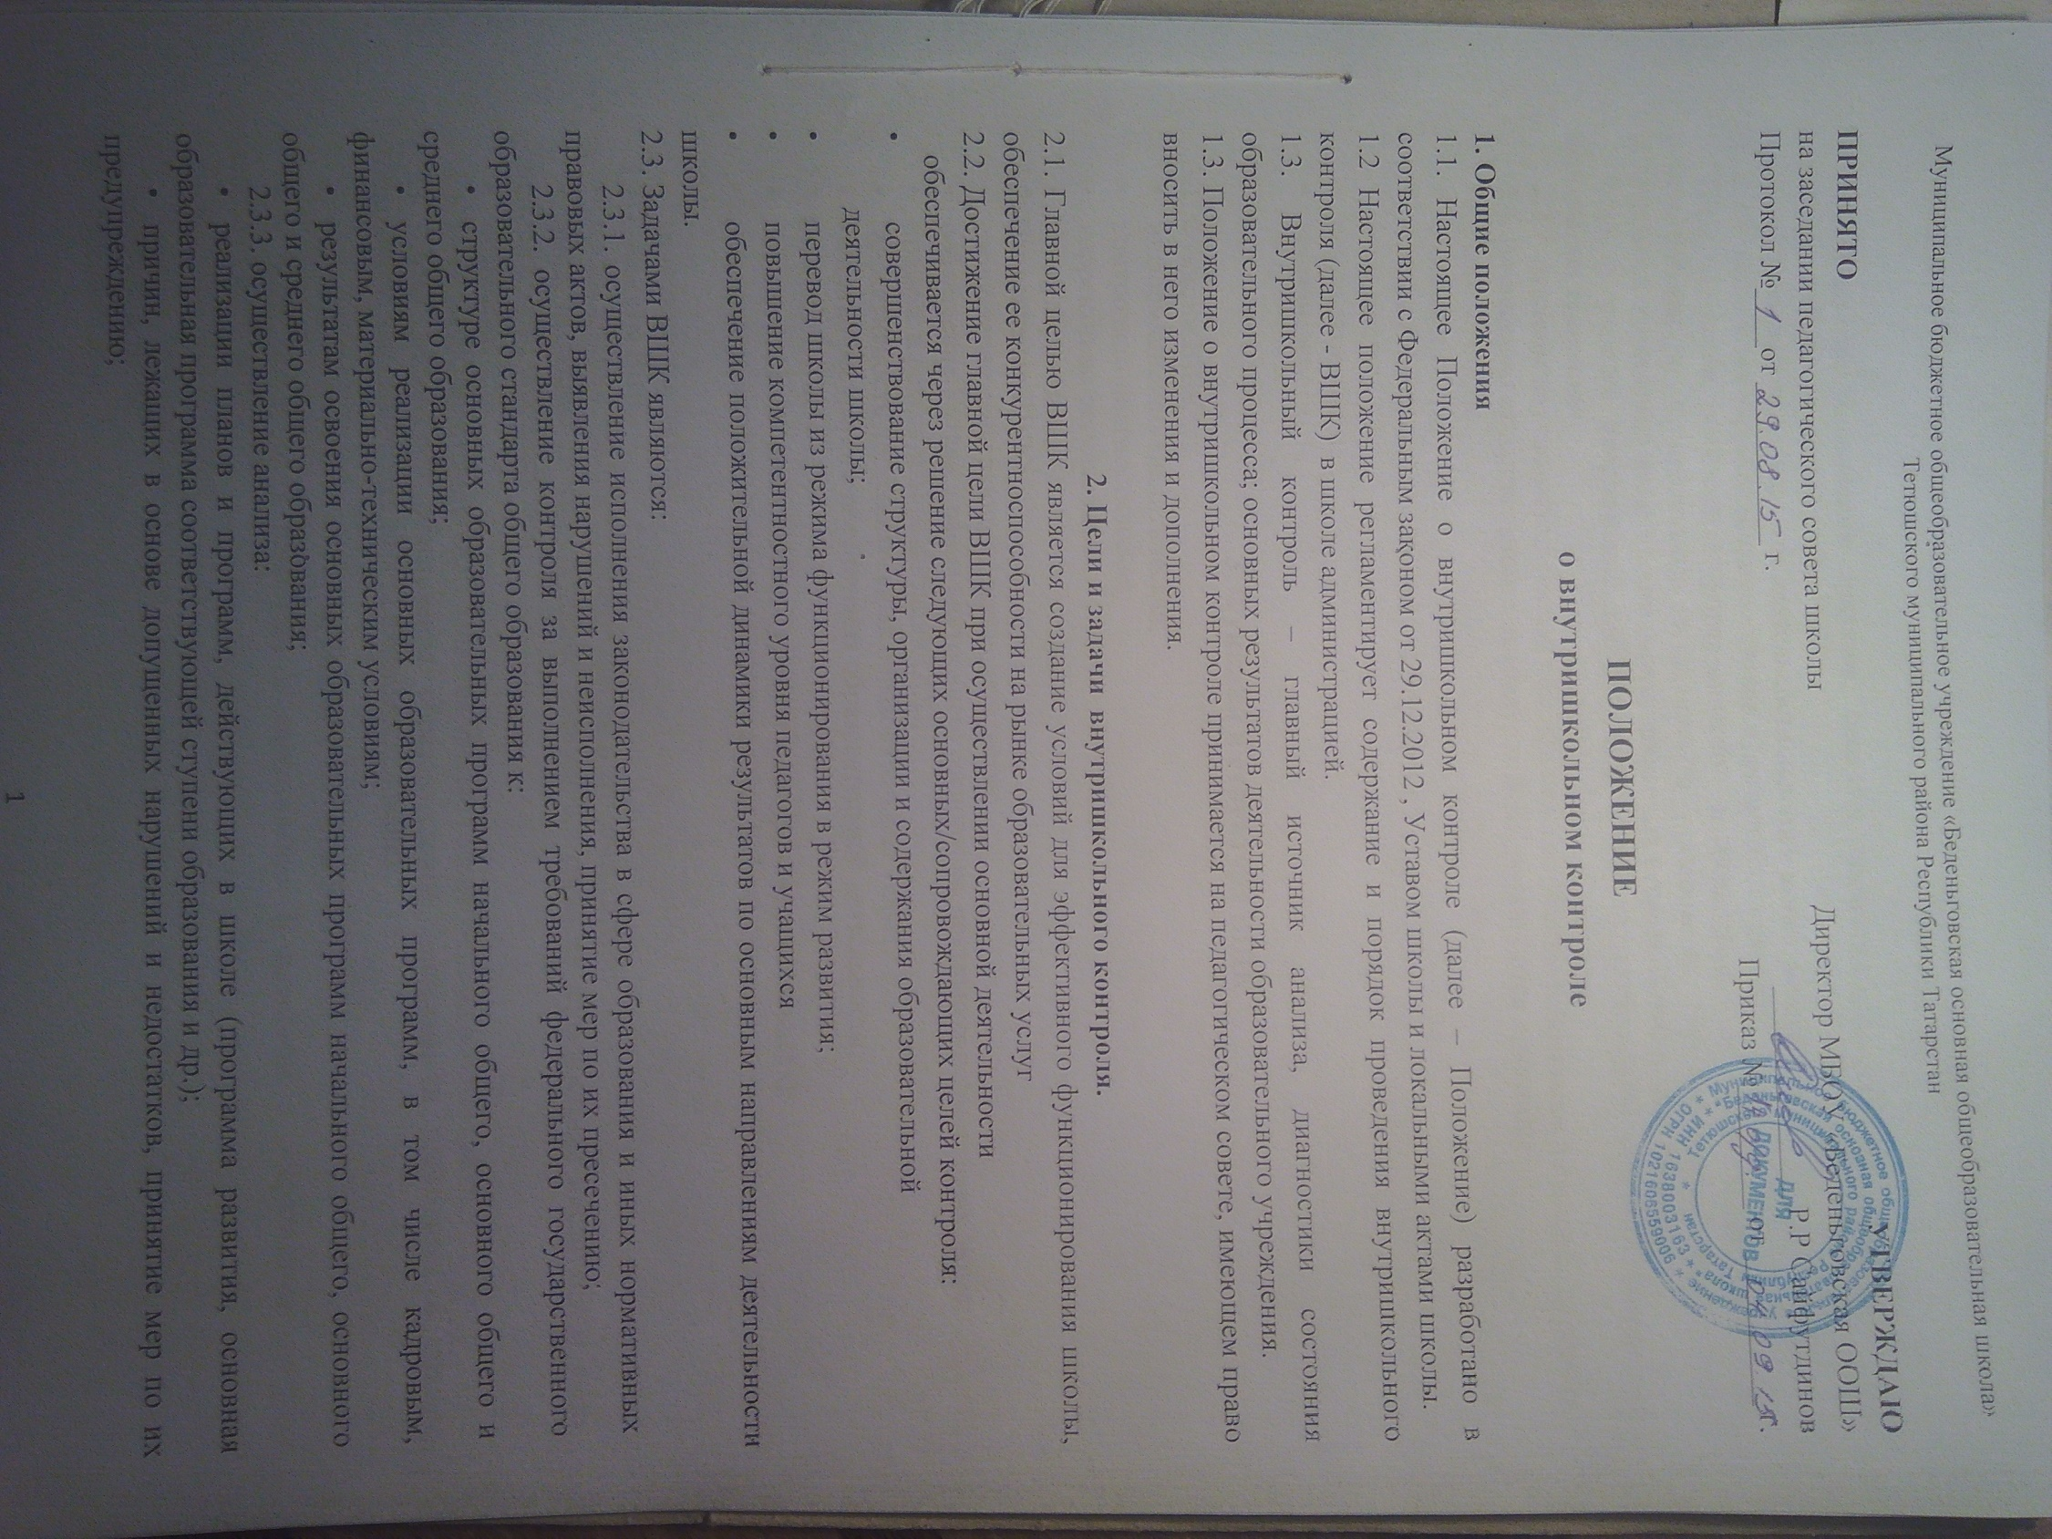
ПОЛОЖЕНИЕ
• результатов выполнения приказов, решений педагогических советов, совещаний при директоре, рекомендаций по итогам ВШК;
• эффективности результатов деятельности педагогических работников;
2.3.4. выявление нарушений и недостатков в деятельности школы;
2.3.5. изучение результатов управленческой и педагогической деятельности, выявление положительных и отрицательных тенденций в организации образовательной деятельности посредством проведения мониторинга (мониторинговых исследований) и диагностики;
2.3.6. разработка предложений по распространению педагогического опыта и устранение негативных тенденций;
2.3.7. оказание научно-методической помощи педагогическим работникам в процессе контроля.
2.4. Независимо от направления в процедурах ВШК реализуются принципы:
• планомерности;
• обоснованности;
• полноты контрольно-оценочной информации;
• открытости;
• результативности;
• непрерывности.

3. Функции и структура ВШК

3.1. Функции ВШК:
• информационно-аналитическая;
• контрольно-диагностическая;
• коррективно-регулятивная;
• стимулирующая.
3.2. Направления ВШК:
• соблюдение действующего законодательства;
• соблюдение Устава, правил внутреннего распорядка, локальных нормативных актов;
• процесс и результаты реализации ООП;
• эффективность дополнительных образовательных услуг;
• качество ресурсного обеспечения образовательной деятельности.

3.3. Объекты ВШК:
• образовательная деятельность (урочная и внеурочная деятельность);
• воспитательная деятельность (воспитательная работа, система дополнительного образования и др.);
• методическая работа.
3.4. Субъекты ВШК:
• члены администрации: директор школы и его заместители;
• лица, имеющие соответствующие полномочия согласно должностным инструкциям и/или функциональным обязанностям;
• педагоги.
3.5. План ВШК реализации ООП является частью годового плана работы школы.
3.6. ВШК ресурсного обеспечения образовательной деятельности проводится в объеме, необходимом для подготовки отчета о самообследовании.

4. Виды и методы ВШК

4.1. ВШК может быть плановым и оперативным. В плановом и оперативном контроле различают виды ВШК:
- комплексный контроль;
- тематический контроль.
4.2. Формы ВШК:
- персональный;
- тематически-обобщающий;
- классно-обобщающий;
- предметно-обобщающий;
- обзорный.
4.3. Методы ВШК:
Экспертиза документов:
- локальных нормативных актов;
- программно-методической документации педагогических работников;
- учебной документации обучающихся;
- журнала успеваемости;
- журнала внеурочной деятельности;
- дневников учащихся.
Посещение/просмотр видеозаписи учебных занятий и мероприятий:
- уроков;
- курсов внеурочной деятельности;
- внеурочных мероприятий.
Изучение мнений:
- индивидуальные беседы;
- анкетирование;
- социальные опросы.
Диагностики/контрольные срезы:
- директорские контрольные работы;
- онлайн-тесты.
Методы ВШК в школе выбираются оптимальные для контроля за деятельностью участников образовательных отношений.
4.4. Виды ВШК по периодичности контроля:
- входной (в начале учебного года за курс предыдущего);
- текущий (непосредственное наблюдение за образовательной деятельностью, результаты успеваемости за четверть, полугодие);
- промежуточный (результаты успеваемости на конец учебного года);
- итоговый (изучение результатов работы школы за учебный год, итоговая аттестация выпускников 4, 9,11 классов).

5. Порядок организации, осуществления и подведение итогов ВШК

5.1. ВШК в школе осуществляется
- в соответствии с годовым планом работы школы /планом ВШК;
- на основании обращений участников образовательных отношений по поводу нарушений в сфере образования в виде оперативных проверок.

5.2. Правила осуществления ВШК:
5.2.1. ВШК осуществляют:
• в плановом режиме субъект (контролирующий), определенный в плане ВШК и/или назначенный директором школы;
• при оперативном контроле – лицо/группа лиц, назначаемое(ая) директором в соответствии с приказом по школе.
Контроль проводится в соответствии с планом, разработанным заместителем директора по учебной работе и утверждаемым директором школы, который определяет круг вопросов по тому или иному направлению. Продолжительность проверок устанавливается в каждом конкретно взятом случае.
Проверка состояния любого из вопросов содержания ВШК состоит из следующих этапов:
- определение цели проверки;
- выбор объектов проверки;
- инструктивно-методическое совещание;
- выбор форм и методов контроля;
- констатация фактического состояния дел;
- объективная оценка этого состояния;
- выводы, вытекающие из оценки;
- рекомендации или предложения по совершенствованию образовательной деятельности
или устранение недостатков;
- определение сроков для ликвидации недостатков и повторный контроль.
При проведении планового контроля не требуется дополнительного предупреждения учителя, если в месячном плане указаны сроки контроля.
5.2.2. Функции субъекта (контролирующего):
– избирает методы проверки в соответствии с тематикой и объемом проверки;
– контролирует состояние преподавания учебных предметов;
– проверяет ведение школьной документации;
– координирует совместно с проверяемым педагогическим работником сроки и темпы освоения учащимися образовательных программ;
– организует контрольные работы по учебным предметам и участвует в их проведении;
– контролирует состояние методического обеспечения образовательной деятельности;
– готовится к проведению проверки, при необходимости консультируется со специалистами, разрабатывает план-заседание проверки;
– проводит предварительное собеседование с педагогическим работником по тематике проверки;
– запрашивает информацию у педагогического работника об уровне освоения программного материала, обоснованность этой информации;
– контролирует внеклассную работу педагогического работника с учащимися;
– контролирует создание педагогическим работником безопасных условий проведения учебных и внеучебных занятий по предмету;
– оформляет в установленные сроки результат анализа проведенной проверки;
– оказывает или организует методическую помощь педагогическому работнику в реализации предложений и рекомендаций, данных во время проверки.
5.2.3. Права субъекта (контролирующего):
- обращаться к:
• проверяемым работникам, учащимся и их родителям (законным представителям) и получать информацию по результатам обращений;
• директору школы с ходатайством о поощрении и наложении взысканий на участников образовательных отношений;
• директору с предложениями об улучшении организации ВШК.
- рекомендовать:
• к публикации разработки проверяемых работников;
• повышение квалификации проверяемым работникам;
• работников и учащихся для участия в конкурсах, олимпиадах и иных мероприятиях.
5.2.4. Ответственность субъекта (контролирующего):
• за выполнение плана ВШК и программы конкретной проверки;
• за объективность и достоверность сделанных оценок и заключений;
• за соответствие предложений, рекомендаций и принятых решений действующему законодательству и локальным актам школы;
• за соблюдение конфиденциальности при обнаружении недостатков в работе учителей при условии устранения их в процессе проверки.
5.2.5. Проверяемый педагогический работник имеет право:
• знать сроки контроля и критерии оценки его деятельности;
• знать цель, содержание, виды, формы и методы контроля;
• своевременно знакомиться с выводами и рекомендациями администрации;
• обратиться в комиссию по трудовым спорам при несогласии с результатами контроля.
5.3. Результаты ВШК оформляются в виде итогового документа: справки, аналитического доклада.
Итоговый материал должен содержать констатацию фактов, выводы и, при необходимости, предложения.
5.4. Информация о результатах проведенного ВШК доводится до проверяемых работников школы в течение 3 дней с момента завершения проверки под подпись. При этом они вправе сделать запись в итоговом материале о несогласии с результатами ВШК в целом и по отдельным фактам и выводам и обратиться в комиссию по трудовым спорам. В случаях, когда отсутствует возможность получить подпись проверяемого, запись об этом делает ответ ственное лицо (председатель комиссии), осуществляющий проверку, или директор школы.
5.5. Директор школы по результатам ВШК принимает следующие решения:
- об издании соответствующего приказа;
- об обсуждении итоговых материалов проверки педагогическим советом или определенной целевой группой;
- о проведении повторного контроля;
- о привлечении к дисциплинарной ответственности должностных лиц;
- о поощрении работников;
- иные решения в пределах своей компетенции.
5.6. О результатах проверки сведений, изложенных в обращениях учащихся, их родителей (законных представителей), а также в обращениях и запросах других граждан и организаций сообщается им в установленном порядке и в установленные сроки.

6. Документация

6.1. Документационное сопровождение ВШК включает следующие организационно-распорядительные документы:
- приказ об утверждении годового плана ВШК;
- план-задание на проведение оперативного контроля;
- итоговый документ: справку, аналитический доклад.
6.2. Ответственность за делопроизводство возлагается на ответственных за проведение проверок.
6.3. Документация хранится в соответствии с номенклатурой дел.

7. Связь ВШК, ВСОКО и самообследование

7.1. ВШК осуществляется с использованием информации ВСОКО.
7.2. Должностные лица одновременно могут выступать и субъектами ВСОКО, и субъектами ВШК.
7.3. Информация по итогам оценки содержания, условий реализации и результатов освоения учащимися образовательных программ используется как средство ВШК.
7.4. Субъекты ВШК организуют подготовку отчета о самообследовании и обеспечивают его соответствие федеральным требованиям.

8. Заключительные положения

8.1. Данное Положение принимается педагогическим советом школы, утверждается и вводится в действие приказом директора школы.
8.2. Изменения и дополнения в настоящее Положение вносятся педагогическим советом школы в случае необходимости, утверждаются и вводятся в действие приказом директора школы и регистрируются в установленном порядке.
8.3. Положение действует бессрочно, до принятия Положения в новой редакции.

